CAD Importing

Cad drafting, Importing 가이드

2023

목차

1. CAD Importing Module 2

2. CAD 작도 규칙 2

3. ID2 동작 모드 변경 3

4. Sss 3

# CAD Importing Module

ID2 CAD Importing Module은 CAD에서 작성된 도면을 ID2에 Import하여 지능형 도면을 생성합니다.

정의된 규칙에 따라 작도 된 CAD 도면으로부터 Symbol, Text, Line을 Import합니다.

Symbol은 CAD Block으로 사용해야 하며, Line은 Type 별 Layer를 구분해 사용합니다.

CAD Importing 절차에는 CAD Symbol Block Legend 생성, CAD 도면 생성, CAD Symbol Block Legend Import(ID2 심볼 생성), CAD 정보 Mapping, CAD 도면 Import, ID2 도면 보정 작업 등이 포함됩니다.

# CAD 도면 작도 규칙

ID2 Import 및 SPPID 변환에 용이하도록 규칙에 따라 작도합니다.

1. General
   1. CAD Unit은 mm를 사용.
   2. CAD Grid는 1.27mm를 사용하여 Grid에 맞게 작도.
   3. Symbol Block, Pipe Line, Signal Line은 최소 1 Grid(2 Grid 이상 권장)로 작도.
   4. 사선 및 곡선 라인 작도 지양. (Ellipse 사용 금지)
   5. Legend를 포함해 ID2에서 Import 하는 CAD 도면은 Border Template 내부에서만 작도.
   6. Border Template의 좌하단을 0, 0에 위치.
2. Line
   1. 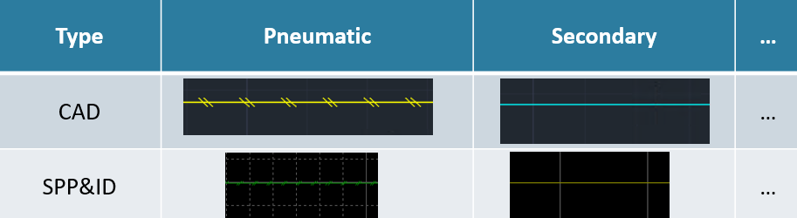Line 형상 Type 별 Layer 구분 및 통일하여 작도. (Ex: Primary, Secondary, Electric, Software, Connect to Process, …)
   2. Line이 함께 Block화 된 경우 내부의 Line도 외부에 그려진 동일 형상(Type)의 라인과 같은 Layer로 설정.
   3. 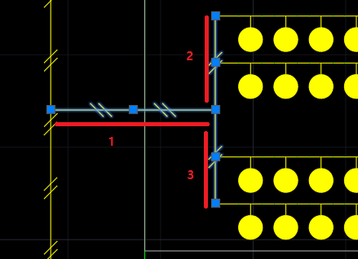SPPID에서 Branch되어야 하면 CAD에서도 분리하여 작도.
3. Symbol
   1. SPPID Symbol과 1대1로 대응되는 최소 단위의 CAD Block을 사용.
   2. CAD 상에서 동일 형상이더라도 SPPID에서 다른 Symbol이면 다른 Block으로 사용.
   3. Symbol block의 INSBASE(0, 0)의 위치를 SPPID Symbol의 오리진 포인트와 일치하게 생성.
   4. SPPID Symbol의 연결점을 CAD Symbol Block에 Point로 삽입.
   5. SPPID Symbol과 CAD Symbol Block의 0도 형상이 일치하게 생성.
   6. CAD Symbol Block Naming은 ID2 Category+Symbol Name으로 설정. (Ex: Valves+Gate Valve)
   7. Graphic으로 변환하는 Block Naming은 Graphic+Name으로 설정. (Ex: Graphic+Detail WsNozzle)

# CAD Symbol Block Legend

CAD 도면을 작성하는데 사용되는 모든 Symbol에 대한 Legend를 생성합니다.

해당 Symbol을 사용해 CAD Block Library를 구성하고, CAD 도면을 생성합니다.

또한 ID2에서 Legend를 Import해 ID2 Symbol을 생성하고 mapping합니다.

1. CAD 작도 규칙에 따라 생성된 Symbol들을 0도로 배열.

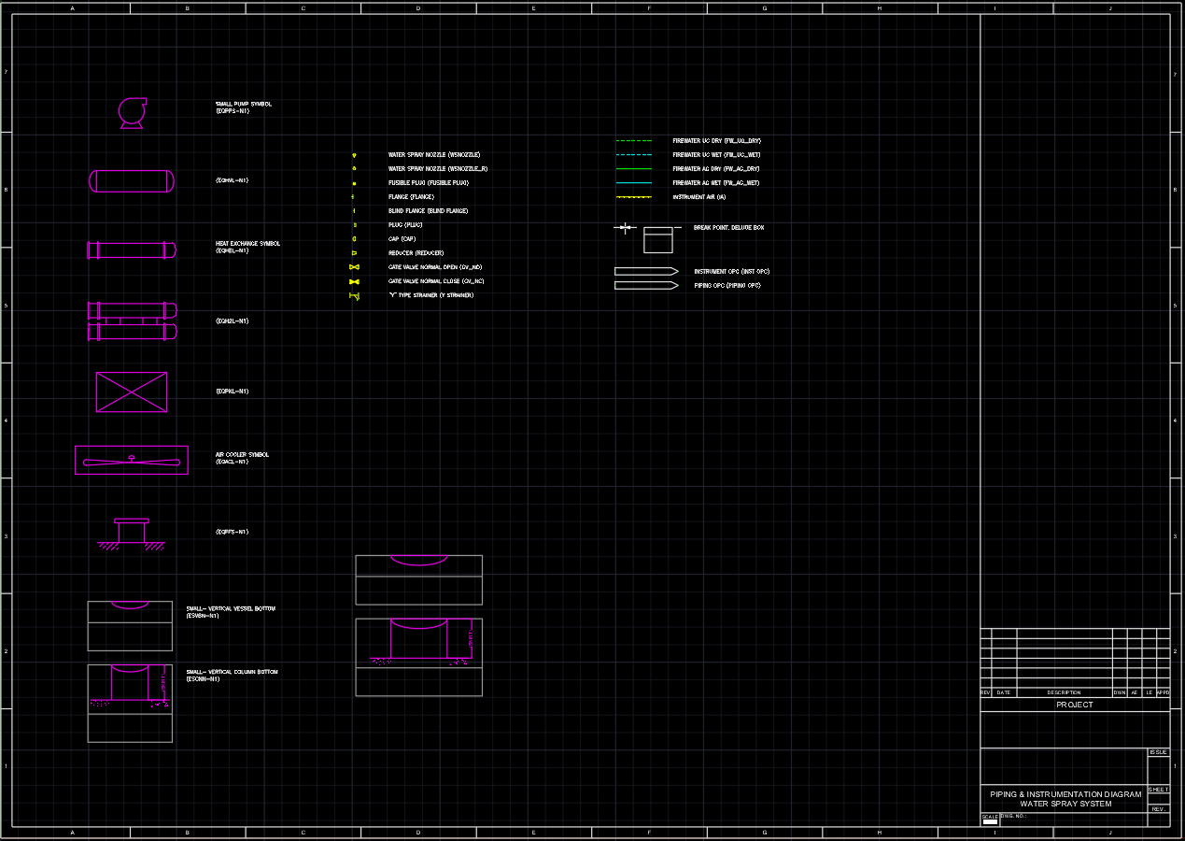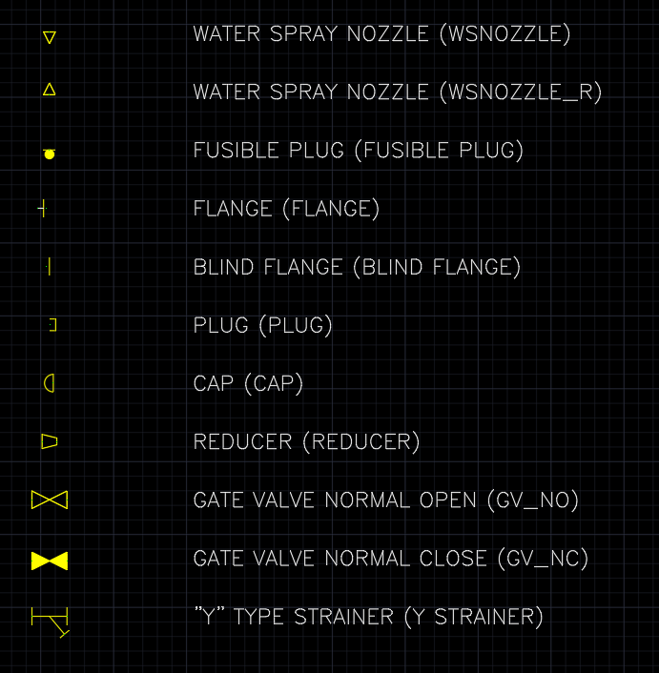

1. Block Library와 모든 CAD 도면은 legend에 정의된 Block을 사용해 작도.
   1. Block Library: Legend에 정의된 Symbol을 사용해 생성한 Block으로 CAD 도면 자동 생성 프로그램에서 사용.

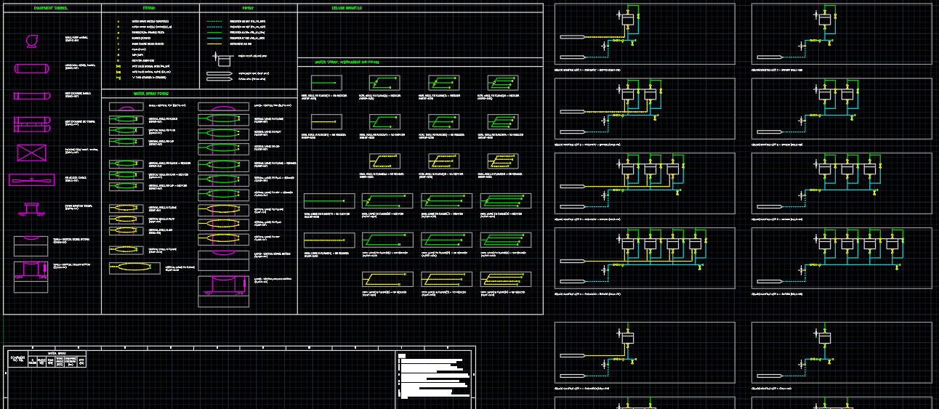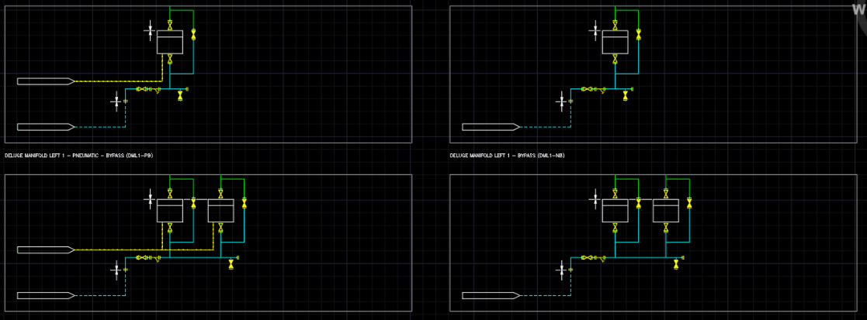

# ID2 Project 동작 모드 변경

ID2 실행 후 Project 선택 및 생성 후 [Project Mode]를 변경할 수 있습니다.

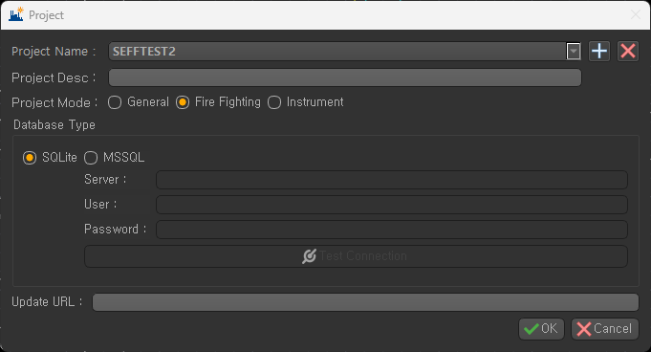Mode 별 기능 및 테마가 정의되어 있고, 테마는 실행 후 설정에서 변경할 수 있습니다.

# CAD Import Dialog

[Tool] – [Import AutoCAD] 메뉴를 클릭합니다.

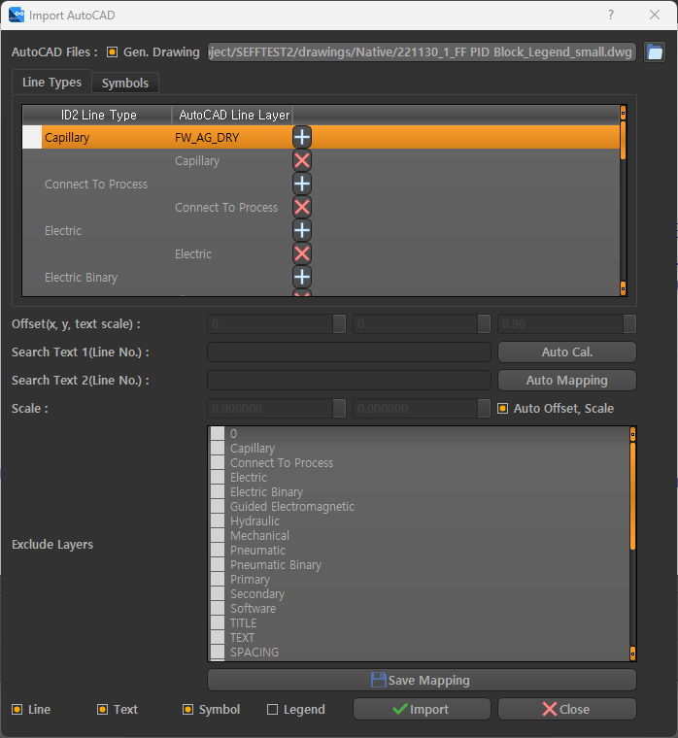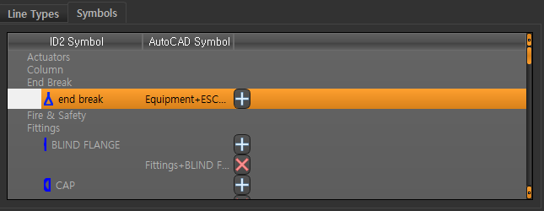

1. **AutoCAD Files:** Import할 CAD 도면들을 선택합니다.
   1. **Gen. Drawing:** Check Box 선택 시 CAD File로부터 ID2 도면과 PDF 파일을 생성합니다. 도면 별 최초 Import 시 도면 생성이 필요하며, 이후 도면 변경 없이 Data만 재 Import할 경우 선택을 해제합니다.
2. **Line Types:** ID2 Line Type과 CAD의 Line Layer를 Mapping합니다.
   1. AutoCAD Line Layer 열의 셀을 더블 클릭하여 Mapping할 Layer를 선택하고 [+] 버튼을 눌러 추가합니다.
   2. [X] 버튼으로 Mapping 정보를 삭제합니다.
3. **Symbols:** ID2 Symbol과 CAD Block을 Mapping합니다.
   1. AutoCAD Symbols 열의 셀을 더블 클릭하여 Mapping할 Block을 선택하고 [+] 버튼을 눌러 추가합니다.
   2. [X] 버튼으로 Mapping 정보를 삭제합니다.
4. **Auto Offset, Scale:** Check Box 선택 시 CAD 도면의 Offset과 Scale을 Board 기준으로 자동 계산하여 Import합니다. 선택 해제 시 기준이 되는 Line No. Text를 기입하여 계산합니다.
   1. **Offset(x, y, text scale):** CAD 객체의 위치를 x, y 값만큼 이동하여 Import하고, text scale 만큼 Text의 길이를 보정합니다.
   2. **Auto Cal.:** Search Text1(Line No.), Search Text2(Line No.)에 입력된 Line No를 CAD 도면에서 찾아 Offset과 Scale을 계산합니다. (ID2 Line No. 설정이 필요)
   3. **Scale:** CAD 도면과 ID2도면의 비율을 보정합니다.
5. **Exclude Layers:** 선택된 레이어의 객체들은 Import 시 제외합니다.
6. **Save Mapping:** Mapping 및 설정 정보를 저장합니다.
7. **Line, Text, Symbol:** CAD에서 Import할 항목을 설정합니다.
8. **Legend:** Check Box 선택 시 Load된 CAD 도면에서 Symbol Block을 추출해 ID2 Symbol을 등록합니다.

# CAD Symbol Block Legend Import

CAD에서 작성한 Symbol Block Legend 도면을 Import해 ID2 Symbol을 생성합니다.

1. [Import AutoCAD] 메뉴에서 CAD Symbol Block Legend 도면을 Load합니다.
2. [Legend] Check Box를 선택 후 [Import] 버튼을 누릅니다.

# Sss